Геймдизайн-документ проекта

“Inquisition Protocol”

# Предисловие

Данный документ является лишь произвольной интерпретацией дизайн документов. Он не соответствует никаким стандартам, это исключительно набор идей для проекта.

# Механики

В данном разделе представлен список реализуемых игровых механик:

1. Святость

Заполняемая шкала, являющаяся неким аналогом маны. При её исчерпании герой умирает. По мере заполнения шкалы герой может использовать способности.

1. Блоки этажей

В каждый блок входит несколько этажей, олицетворяющих определённые группы населения и имеющие общий дизайн. Каждому уровню будет соответствовать свой босс.

1. Хаб

Наличие собственного помещения, где можно подготовиться к следующему забегу *(Не утверждено)*

# Мир

Здесь должны быть лорные моменты (но пока их нет -_-)

# Оружие

В данном разделе будет представлен полный список оружия, которое будет представлено в игре:

1. Искупление (крест)
2. 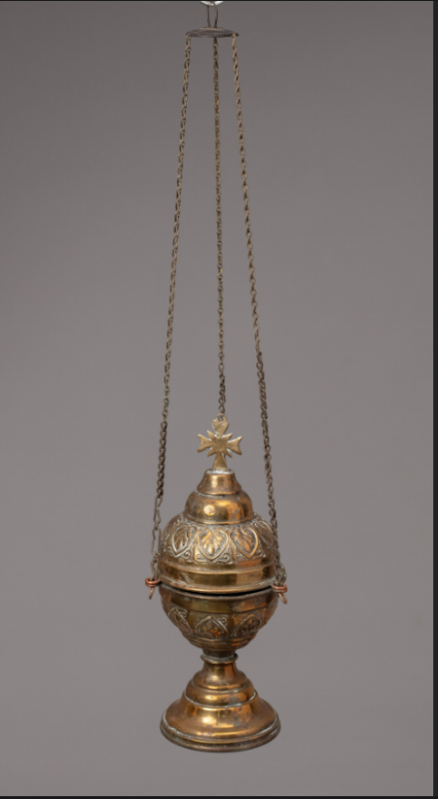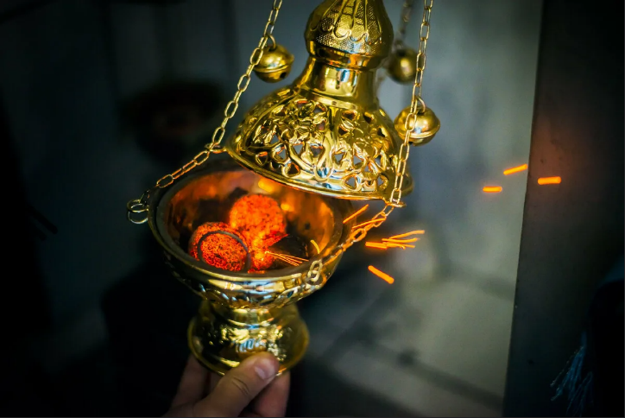Благовоние (кадило)
3. 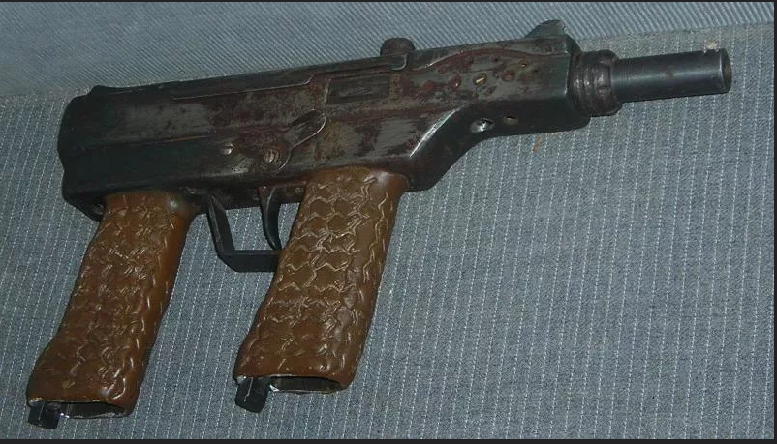Дьяк (пистолет-пулемёт)
4. 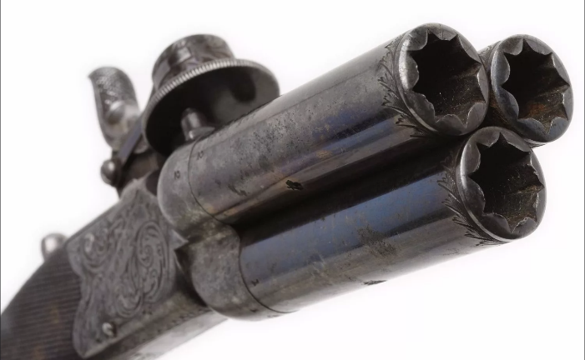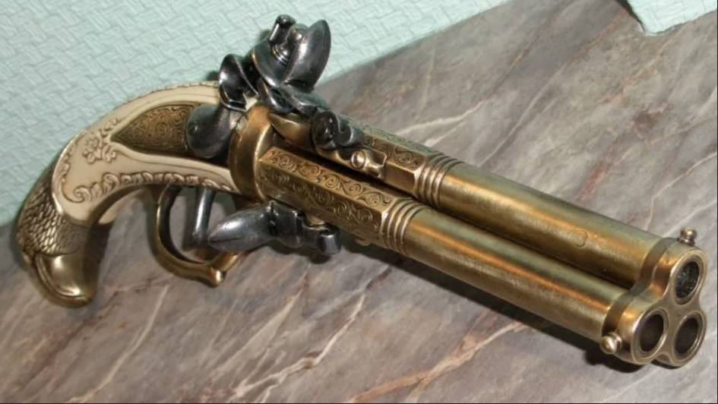Триединство (трёхствольный пистолет)
5. 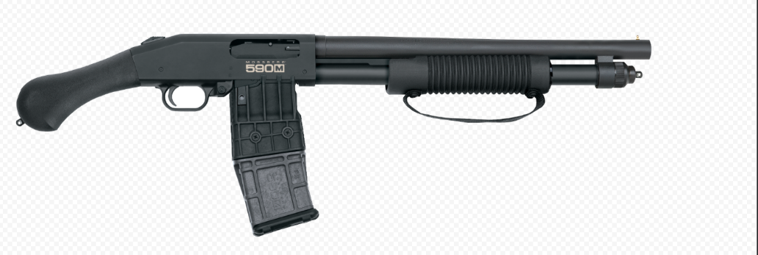Причащение (дробовик)
6. 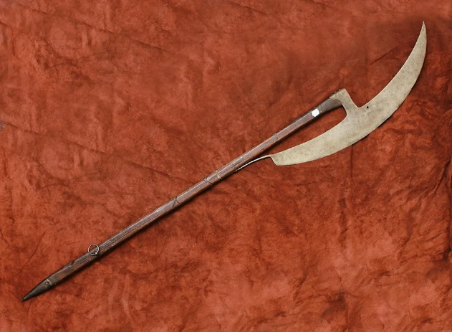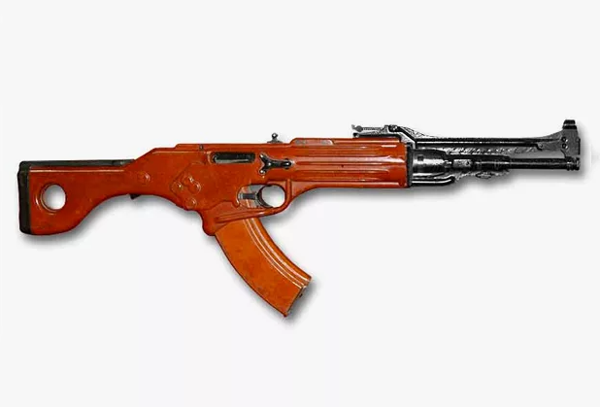Пономарь (автомат)
7. 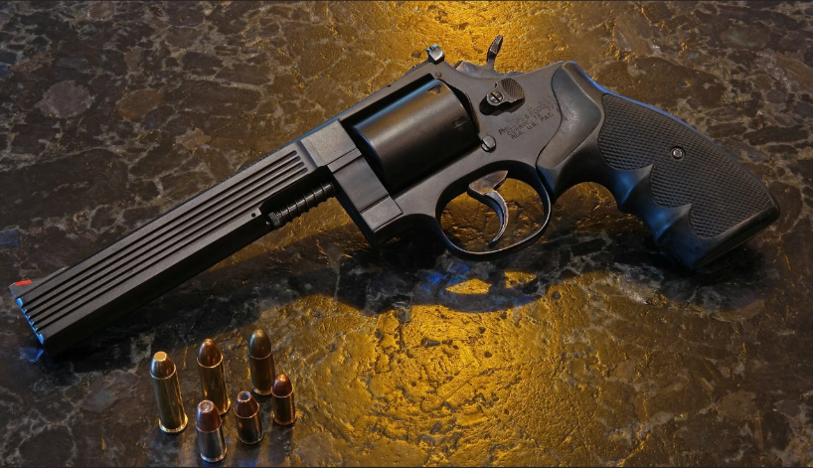Апостол (револьвер)
8. 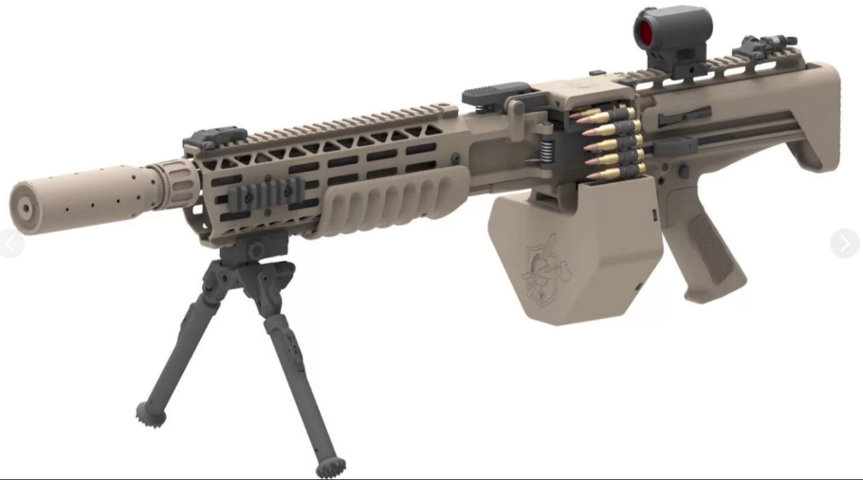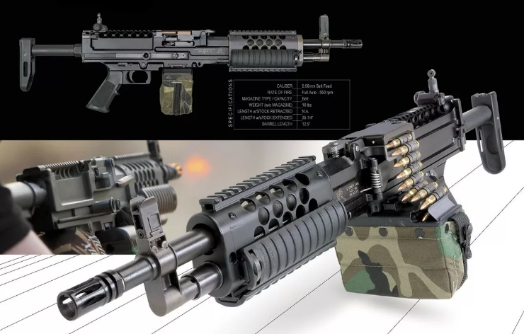Приход (лёгкий пулемёт)
9. 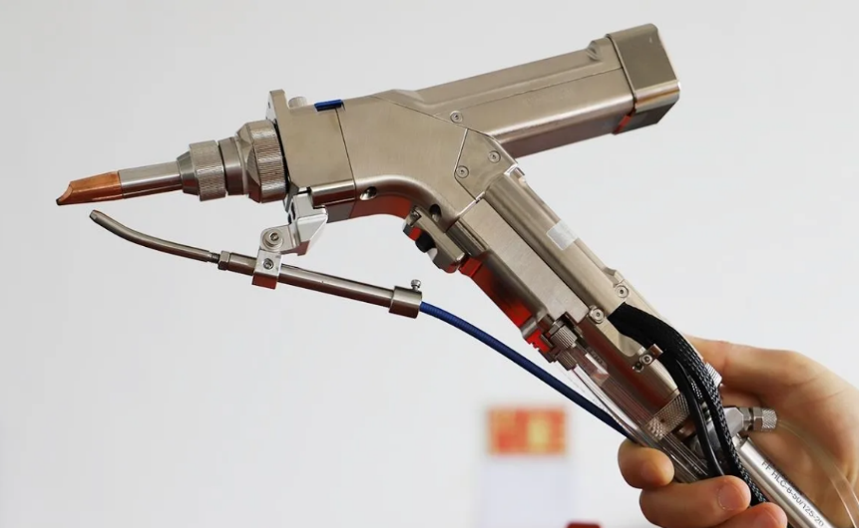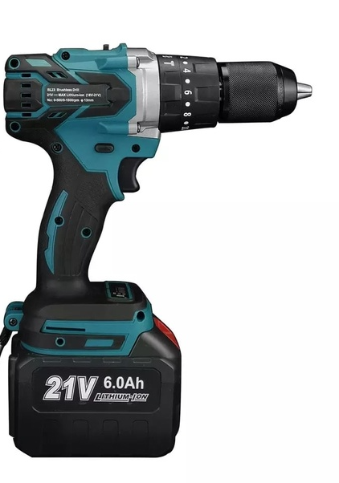Анафема (ручной лазер)

# Уровни

В данном разделе перечислены блоки этажей, которые будут представлены в игре. Каждый из блоков соответствует определённому смертному греху.

1. 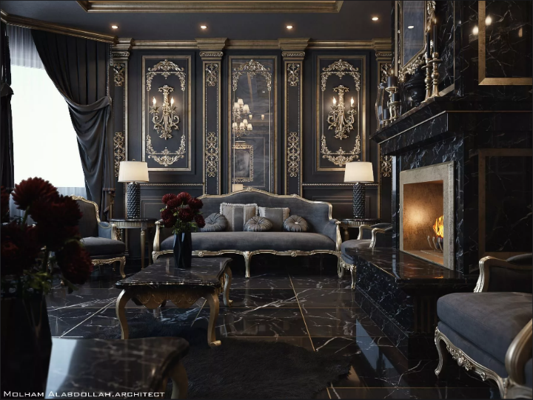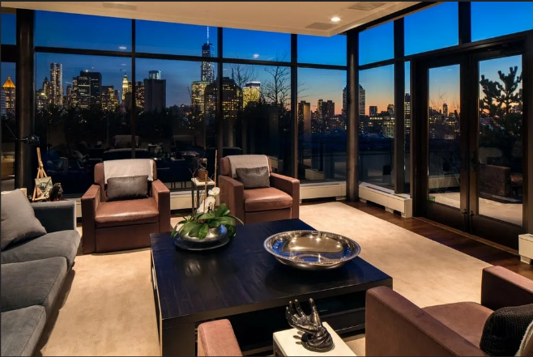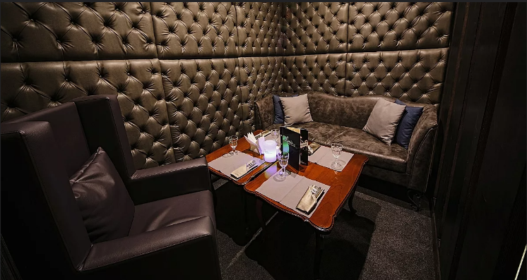VIP зона - Гордыня
2. 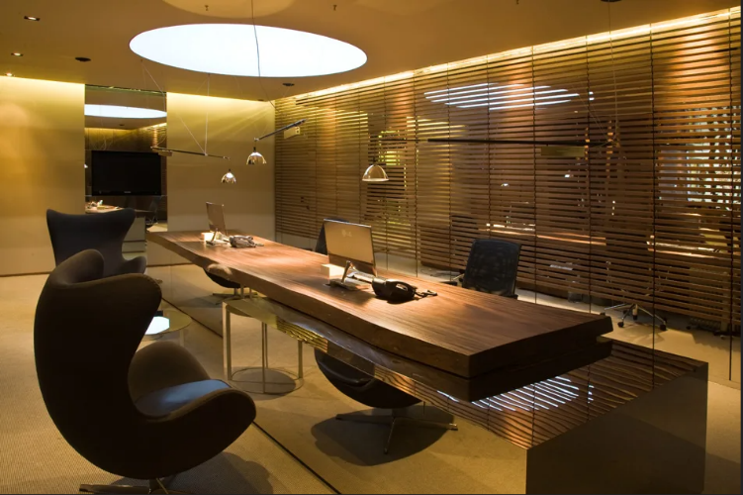Банки - Алчность
3. 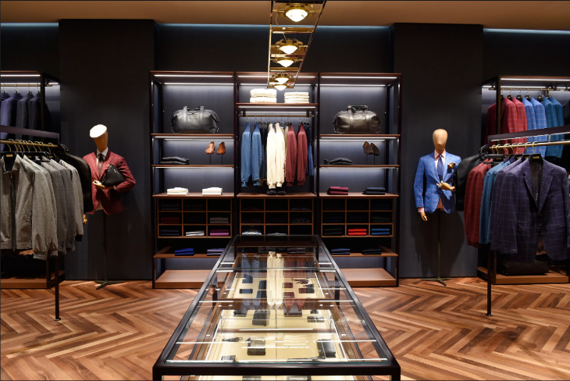Дорогие магазины - Зависть
4. 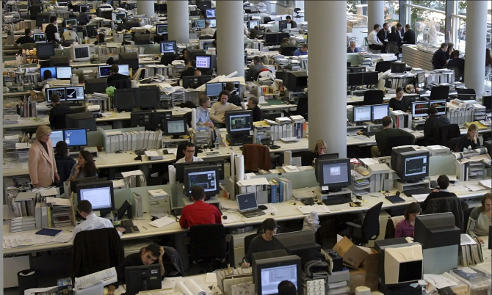Офисы - Гнев
5. 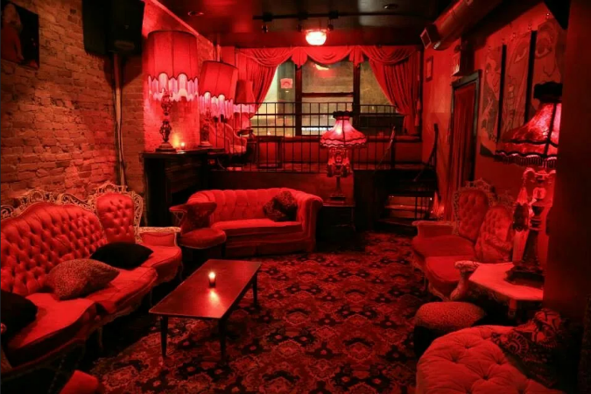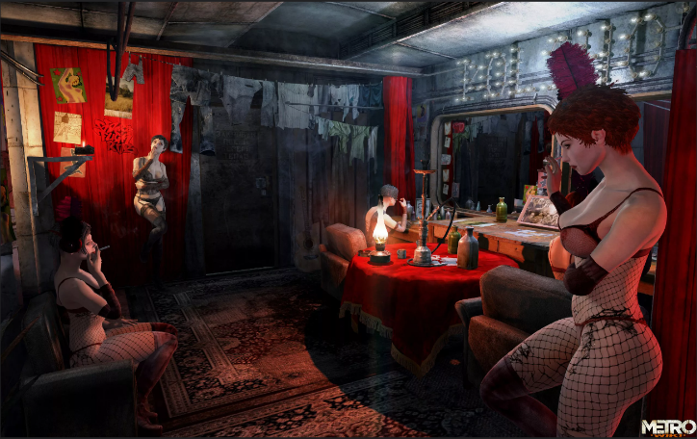Бордели – Похоть

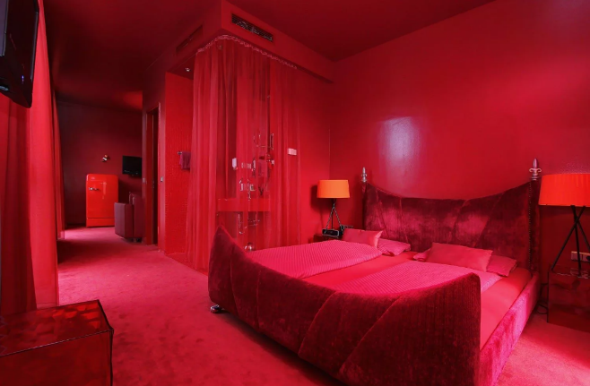

1. 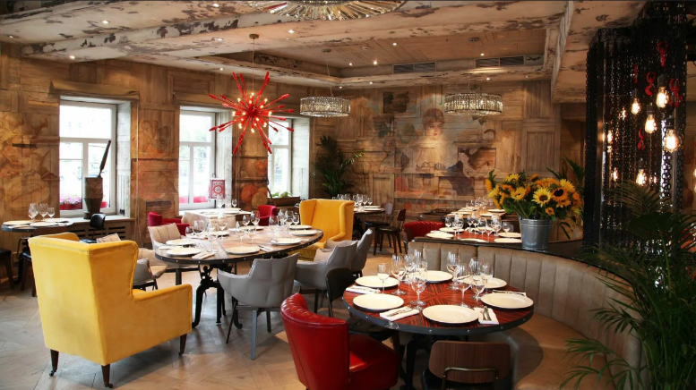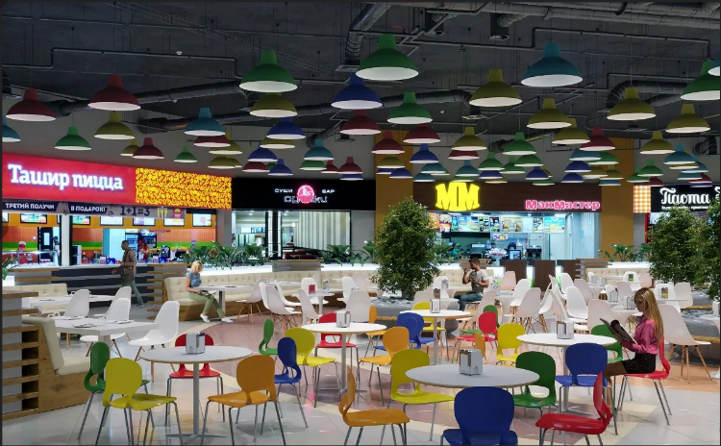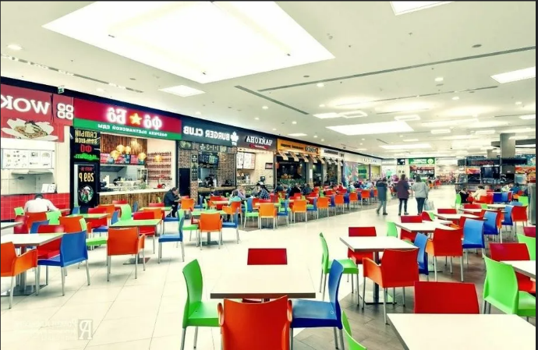Фудкорт, рестораны - Чревоугодие
2. Общежития - Уныние
3. 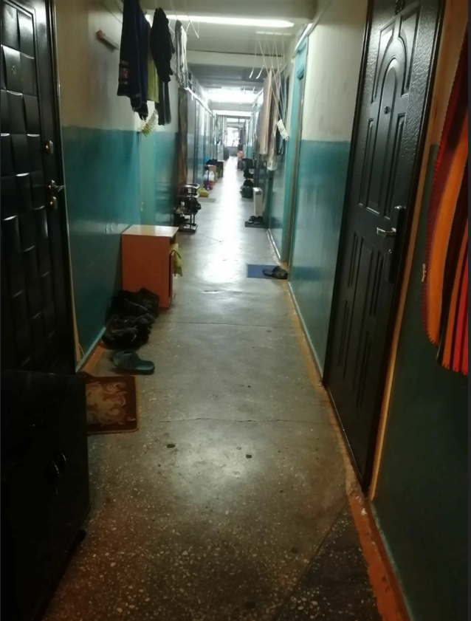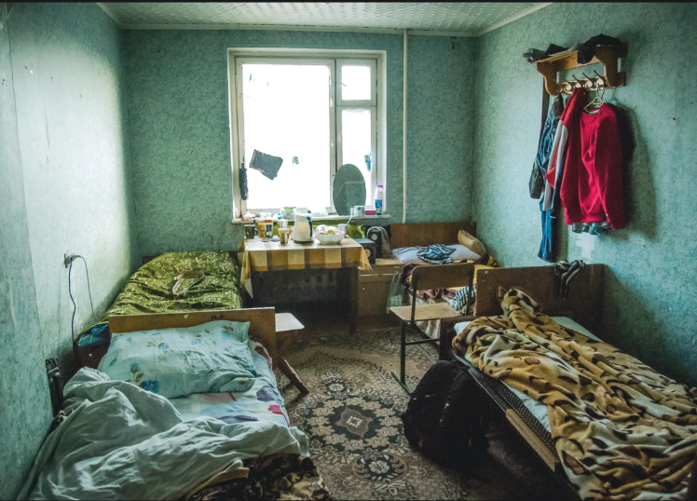

# Способности

В данном разделе описаны способности доступные для персонажа, называемые “благословения”:

1. Провидение (подсвечивает праведных НИПов и грешников, 1 ранг)
2. Барьер (даёт дополнительную жизнь, 1 ранг)
3. Одухотворение (позволяет пройти сквозь стены, 2 ранг)
4. Жатва (убивает всех грешников в определённом радиусе, 3 ранг)
5. Кремация (огненный шар/огненная струя, 2 ранг)
6. Божий свет (ослепление противников, 2 ранг)
7. Спасение (делает праведных НИПов неуязвимыми, 3 ранг)
8. Вечность??? (замедление времени, 3 ранг)
9. Полная чаша (бесконечные патроны на ограниченное время, 1 ранг)